ИП Ефимов Эдуард Владимирович
ИНН 290101451637, ОГРНИП 312290109000048
166004, г. Нарьян-Мар, ул. Меньшикова, д. 4А/5
Тел.: 8 (911) 550-11-11, 8 (800) 250-68-66
e-mail: info@tlk-arctic.ru, сайт: www.tlk-arctic.ru

Карта предприятия

Полное наименование предприятия  полные ФИО для ИП | Индивидуальный предприниматель  Ефимов Эдуард Владимирович
Сокращенное наименование предприятия | ИП Ефимов Эдуард Владимирович
ИНН | 290101451637
ОГРНИП | 312290109000048
Юридический адрес | 166003, г.Нарьян-Мар,  ул.Меньшикова, дом 4А, кв.5
Фактический адрес | 166000, г.Нарьян-Мар,  ул.Ненецкая, дом 14
Почтовый адрес | 166004, г.Нарьян-Мар,  ОПС - 4, а/я 10
Наименование банка | Отделение №8637 СБЕРБАНКА РОССИИ г.Архангельск
Расчетный счет | 40802810604210001884
Корреспондентский счет | 30101810100000000601
БИК | 041117601
Телефон | 8 (800) 250-68-66  8 (911) 550-11-11
E-mail | info@tlk-arctic.ru
Сайт | www.tlk-arctic.ru

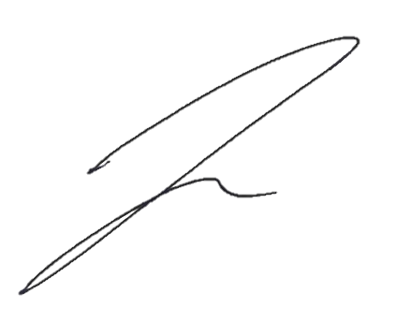

Руководитель тлк «АРКТИКА» / Э.В. Ефимов /

